|  |
| --- |
| Komfortable Bildschirmsteuerung im Managementlabor  Eines Grundrasters für eine Anforderungserhebung/-dokumentation  BTX8504 Applikationsbetreuung im Living-Lab - HS16 |
| Studiengang: Medizininformatik  Autoren: Pascal Dittli, Luca Ramos Brito  Betreuer: Michael Lehmann, François von Kaenel  Auftraggeber: I4MI und projektbeteiligte Institutionen  Datum: 14.10.2016 |

Inhaltsverzeichnis

Inhaltsverzeichnis 2

1 Einleitung 3

1.1 Ausgangslage 3

1.2 „Organisation“/Projektbeteiligte (Stakeholder und weitere Rollen) 3

1.3 IST-Zustand 4

1.4 SOLL-Zustand 4

2 Systembeschreibung (falls bestehendes System, „Legacy“) … 4

2.1 Abgrenzungen 4

3 Projektziele 4

3.1 Hauptziel 4

3.2 Unterziele 5

4 Anforderungen 6

*4.1* Funktionale Anforderungen 7

4.2 Nicht funktionale Anforderungen 11

5 Ausblick zur Konzeptableitung / Überblick nächste Schritte 13

6 Abbildungs- / Tabellenverzeichnis 13

7 Ggf. Projektglossar 13

8 Anhang 13

# Einleitung

Dieses Requirements-Engineering-Dokument wurde im Rahmen einer Projektarbeit im Fach « BTX8504 Applikationsbetreuung im Living-Lab » an der Berner Fachhochschule erstellt.

## Ausgangslage

Der Auftraggeber ist … / hat die Situation …

Der Auftraggeber, … , möchte …

Der Projekt-Auftrag wurde wie folgt definiert:

**XYZ …..***Als [Persona] möchte ich, dass mich das System … unterstützt, …bei ….*

## „Organisation“/Projektbeteiligte (Stakeholder und weitere Rollen)

Folgende Personen sind an diesem Projekt beteiligt:

|  |  |  |
| --- | --- | --- |
| **Stakeholder(liste) / Akteure** | **Firma** | **Bemerkungen** |
| Michael Lehmann | Berner Fachhochschule – TI | Auftraggeber |
| François von Kaenel | Berner Fachhochschule – TI | Auftraggeber |
|  |  |  |
| **Weitere Projektrollen** | **Firma** | **Bemerkungen** |
| Pascal Dittli | Berner Fachhochschule – TI | Projektteam |
| Luca Ramos Brito | Berner Fachhochschule – TI | Projektteam |

Tabelle 1: Stakeholder und weitere Rollen

## IST-Zustand

Im Managementlabor der Berner Fachhochschule wurde die bestehende Videomatrix durch eine neue 16X16-Matrix ersetzt. Diese eröffnet viele neue Möglichkeiten (mehr Eingänge, Video-Prozessor einschlaufen, etc.), ist aber wesentlich komplexer in der Bedienung.

Mit einem Browser kann man die Matrix ansteuern und auswählen, welche Technologie benutzt werden soll, um ein Bild auf den gewünschten Ausgang zu projizieren. Folgende Technologien können dafür verwendet werden:

* PC
* Apple TV
* ClickShare
* Chromecast
* Miracast
* AppleTV

## SOLL-Zustand

Es soll eine Web Applikation entwickelt werden, mit der die Matrix intuitiv und einfach bedient werden kann. Die Bedienung soll dabei völlig selbsterklärend sein, damit auch Gäste ohne vorgängige Instruktion die Matrix steuern können.

# Systembeschreibung (falls bestehendes System, „Legacy“) …

………….

## Abgrenzungen

System ( … „what is in scope … ) / Systemgrenze

Systemkontext abgrenzen

Irrelevante Umgebung abgrenzen

…

# Projektziele

## Hauptziel

Kontrollfrage: „Wie sieht die Welt nach dem Projekt aus?“

## Unterziele

Daraus lassen sich die folgenden Ziele ableiten (Check: SMART ?):

|  |  |  |
| --- | --- | --- |
| 1 |  | Wirtschaftliche Ziele |
|  | 1.1 |  |
| 2 |  | **Systemziele** |
|  | 2.1 |  |
| 3 |  | **Personelle Ziele** |
|  | 3.1 |  |
| 4 |  | **Qualitätsziele** |
|  | 4.1 |  |
| n | n.n | XYZ |
|  |  |  |

Tabelle 2: Projektziele

# Anforderungen

Um die definierten Projektziele zu erreichen, wird ein Anforderungskatalog erstellt. Die Anforderungen werden in funktionale und nicht funktionale Anforderungen getrennt und detailliert beschrieben. In den nachfolgenden Tabellen wurden dafür folgende Vorlage verwendet:

\\psf\Home\Desktop\Bildschirmfoto 2016-06-21 um 17.00.22.png

Abbildung 3: Vorlage Anforderungstabelle

Beschreibung der Kopfzeilen:

|  |  |
| --- | --- |
| **Kopfzeile** | **Beschreibung** |
| **Nr.** | Eine fortlaufende Nummer um die Anforderung zu identifizieren. |
| **Kurzbezeichnung** | Bezeichnung und Kurzbeschreibung der Anforderung |
| **P** | Priorität: ⬆ hoch (muss zur Erreichung der Ziele umgesetzt werden)  ➔ mittel (wichtig, aber nicht zwingend)   niedrig ("nice to have") |
| **K** | Komplexität:  ⬆ hoch (viele Bestandteile; Abklärungen nötig)  ➔ mittel (mehrere Bestandteile)   niedrig (geringer Realisierungsaufwand) |
| **R** | Risiko:  ⬆ hoch (Priorität hoch, Komplexität hoch)  ➔ mittel (Priorität mittel, Komplexität mittel)   niedrig (Priorität niedrig, Komplexität niedrig) |
| **Quelle** | Dokument oder Akteur von dem die Anforderung stammt |
| **Datum** | Aufnahmedatum in Anforderungskatalog |
| **Ziele** | Welche Ziele aus Punkt *3 Projektziele* sollen mit der Anforderung erreicht werden |

Tabelle 3: Beschreibung Kopfzeilen Anforderungskatalog

Gewählte Formel zur Berechnung des Risikos: R = f {P; K; ggf. V; ggf. andere]   
🡺 spezifizieren.

## Funktionale Anforderungen

***🡺 folgende Darstellung der Anforderungsübersicht (Kurzform) ist als Beispiel zu verstehen***

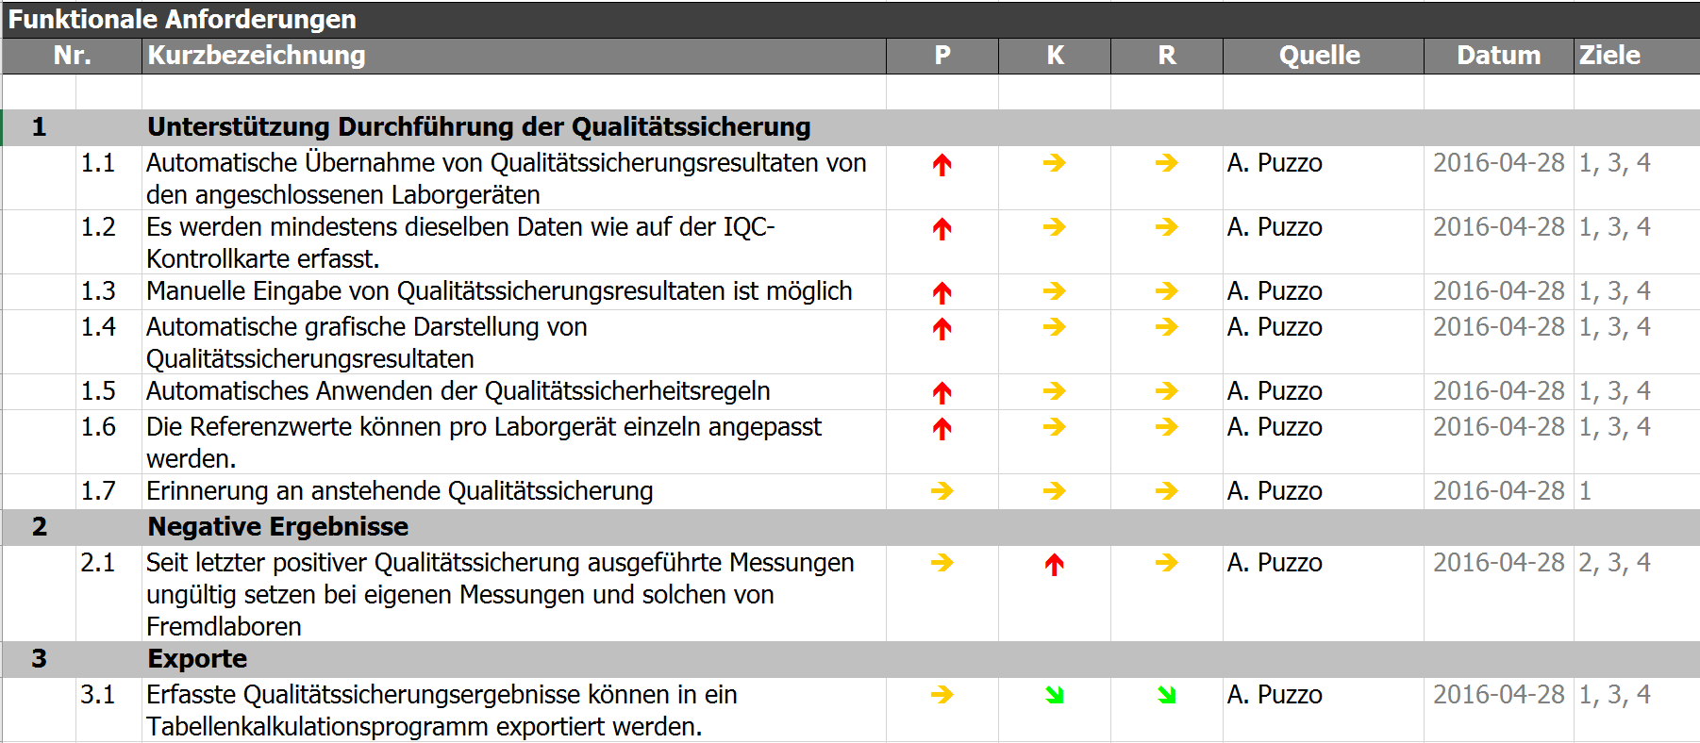

Tabelle 4: Funktionale Anforderungen mit Risikobeurteilung, Quelle, Erfassungsdatum und den zugehörigen Zielen

|  |  |  |  |  |  |  |  |  |
| --- | --- | --- | --- | --- | --- | --- | --- | --- |
|  |  |  |  |  |  |  |  |  |
| **Funktionale Anforderungen** | | | | | | | | |
| **Nr.** | | **Kurzbezeichnung** | **P** | **K** | **R** | **Quelle** | **Datum** | **Ziele** |
|  |  |  |  |  |  |  |  |  |
| **1** |  | **Unterstützung Durchführung der Qualitätssicherung** |  |  |  |  |  |  |
|  | 1.1 | Automatische Übernahme von Qualitätssicherungsresultaten von den angeschlossenen Laborgeräten | ⬆ | ➔ | ➔ | A. Puzzo | 2016-04-28 | 1, 3, 4 |
|  | 1.2 | Es werden mindestens dieselben Daten wie auf der IQC-Kontrollkarte erfasst. | ⬆ | ➔ | ➔ | A. Puzzo | 2016-04-28 | 1, 3, 4 |
|  | 1.3 | Manuelle Eingabe von Qualitätssicherungsresultaten ist möglich | ⬆ | ➔ | ➔ | A. Puzzo | 2016-04-28 | 1, 3, 4 |
|  | 1.4 | Automatische grafische Darstellung von Qualitätssicherungsresultaten | ⬆ | ➔ | ➔ | A. Puzzo | 2016-04-28 | 1, 3, 4 |
|  | 1.5 | Automatisches Anwenden der Qualitätssicherheitsregeln | ⬆ | ➔ | ➔ | A. Puzzo | 2016-04-28 | 1, 3, 4 |
|  | 1.6 | Die Referenzwerte können pro Laborgerät einzeln angepasst werden. | ⬆ | ➔ | ➔ | A. Puzzo | 2016-04-28 | 1, 3, 4 |
|  | 1.7 | Erinnerung an anstehende Qualitätssicherung | ➔ | ➔ | ➔ | A. Puzzo | 2016-04-28 | 1 |
| **2** |  | **Negative Ergebnisse** |  |  |  |  |  |  |
|  | 2.1 | Seit letzter positiver Qualitätssicherung ausgeführte Messungen ungültig setzen bei eigenen Messungen und solchen von Fremdlaboren | ➔ | ⬆ | ➔ | A. Puzzo | 2016-04-28 | 2, 3, 4 |
| **3** |  | **Exporte** |  |  |  |  |  |  |
|  | 3.1 | Erfasste Qualitätssicherungsergebnisse können in ein Tabellenkalkulationsprogramm exportiert werden. | ➔ |  |  | A. Puzzo | 2016-04-28 | 1, 3, 4 |

* ***folgende Darstellung der Anforderungsdetailumschreibungen ist als Beispiel zu verstehen. Die Formulierungen entsprechen in diesem Beispiel oftmals nicht den „Satzschablonen-Regeln“ für eine natürlichsprachige Anforderungsdetailumschreibung.***

1. **Unterstützung Durchführung der Qualitätssicherung**
   1. *Automatische Übernahme von Qualitätssicherungsresultaten von den angeschlossenen Laborgeräten.*
      1. Die Resultate von einer Qualitätskontrolle auf einem angeschlossenen und unterstützten Laborgerät werden automatisch in das System übernommen.
   2. *Es werden mindestens dieselben Daten wie auf der IQC-Kontrollkarte erfasst.*
      1. Die übermittelten Resultate einer Qualitätskontrolle müssen im System gespeichert werden.
      2. Jedes Resultat hat ein Datum und einen Zeitpunkt.
      3. Jedes Resultat gehört zu einem Laborgerät.
      4. Jedes Resultat gehört zu einem Test und zu einer Lot-Nr.
      5. Zu jedem Resultat müssen die dazugehörigen Referenzwerte gespeichert werden.
      6. Jedes Resultat ist entweder gültig oder ungültig.
      7. Zu jedem Resultat gehört ein Messwert.
   3. *Manuelle Eingabe von Qualitätssicherungsresultaten ist möglich*
      1. Eine MPA hat die Möglichkeit Qualitätskontrollresultate manuell einzugeben.
      2. Die zu erfassenden Daten sind die gleichen wie in Anforderung 1.2 spezifiziert.
      3. Eine nachträgliche Änderung oder Löschung von Qualitätssicherungsresultaten ist nicht möglich.
   4. *Automatische grafische Darstellung von Qualitätssicherungsresultaten*
      1. Das System stellt die Qualitätssicherungsresultate grafisch dar.
      2. Die grafische Darstellung muss auch für Farbenblinde verständlich sein.
      3. Die Resultate werden zusätzlich durch geeignete Symbole hervorgehoben.
      4. Eine MPA muss die fehlerhaften Qualitätssicherungsresultate sofort erkennen können.
   5. *Automatisches Anwenden der Qualitätssicherheitsregeln* 
      1. Das System wendet auf den Qualitätssicherungsresultaten automatisch die dazugehörigen Regeln an.
      2. Das System kennzeichnet noch nicht berechnete Resultate.
   6. *Die Referenzwerte können pro Laborgerät einzeln angepasst werden.*
      1. Pro Laborgerät sind vom Hersteller vorgegebene Referenzwerte bereits im System gespeichert.
      2. Eine MPA kann im System Referenzwerte pro Laborgerät einzeln anpassen.
      3. Pro Laborgerät wird eine Historie mit den veränderten Referenzwerten geführt.
      4. Bereits berechnete Qualitätssicherungsresultate werden nach einer Referenzwertanpassung nicht neu berechnet.
   7. *Erinnerung an anstehende Qualitätssicherung*
      1. Das System erinnert die MPA an eine anstehende Qualitätssicherung von einem Laborgerät.
      2. Die Zeitintervalle für Qualitätssicherungen pro Laborgerät werden vom Hersteller vorgegeben und sind bereits im System gespeichert.
      3. Eine MPA kann Zeitintervalle pro Laborgerät einzeln anpassen.
      4. Pro Laborgerät wird eine Historie mit den veränderten Zeitintervallen geführt.
2. **Negative Ergebnisse**
   1. *Seit letzter positiver Qualitätssicherung ausgeführte Messungen ungültig setzen bei eigenen Messungen und solchen von Fremdlaboren.*
      1. Bei einem negativen Qualitätskontrollresultat muss das System alle Messwerte seit der letzten positiven Qualitätssicherung, die mit diesem Laborgerät durchgeführt wurden, auf ungültig setzen.
      2. Wurde das negative Resultat von einem Fremdlabor gemeldet, muss das System die dazugehörigen Messwerte auf ungültig setzen.
      3. Neu gemessene Werte nach einer negativen Qualitätskontrolle werden sofort auf ungültig gesetzt.
3. **Exporte**
   1. *Erfasste Qualitätssicherungsergebnisse können in ein Tabellenkalkulationsprogramm exportiert werden.* 
      1. Die im System erfassten Qualitätskontrollresultate müssen pro Laborgerät in ein CSV-File exportiert werden können.
      2. Alle im System erfassten Qualitätskontrollresultate müssen in ein CSV-File exportiert werden können.
      3. Für Export kann im System eine Zeitspanne zwischen zwei Daten ausgewählt werden.
      4. Das System bietet die Möglichkeit nur negative Qualitätskontrollresultate zu exportieren.

## Nicht funktionale Anforderungen

* ***folgende Darstellung der NF-Anforderungsübersicht (Kurzform) ist als Beispiel zu verstehen***

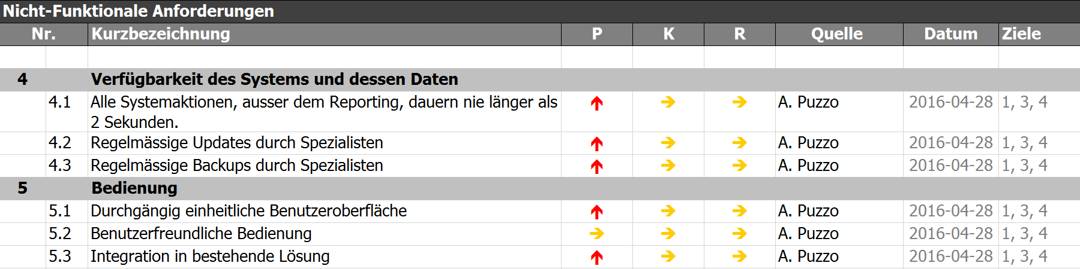Tabelle 5: Nicht funktionale Anforderungen mit Risikobeurteilung, Quelle, Erfassungsdatum und den zugehörigen Zielen

|  |  |  |  |  |  |  |  |  |
| --- | --- | --- | --- | --- | --- | --- | --- | --- |
| **Nicht-Funktionale Anforderungen** | | | | | | | | |
| **Nr.** | | **Kurzbezeichnung** | **P** | **K** | **R** | **Quelle** | **Datum** | **Ziele** |
|  |  |  |  |  |  |  |  |  |
| **4** |  | **Verfügbarkeit des Systems und dessen Daten** |  |  |  |  |  |  |
|  | 4.1 | Alle Systemaktionen, ausser dem Reporting, dauern nie länger als 2 Sekunden. | ⬆ | ➔ | ➔ | A. Puzzo | 2016-04-28 | 1, 3, 4 |
|  | 4.2 | Regelmässige Updates durch Spezialisten | ⬆ | ➔ | ➔ | A. Puzzo | 2016-04-28 | 1, 3, 4 |
|  | 4.3 | Regelmässige Backups durch Spezialisten | ⬆ | ➔ | ➔ | A. Puzzo | 2016-04-28 | 1, 3, 4 |
| **5** |  | **Bedienung** |  |  |  |  |  |  |
|  | 5.1 | Durchgängig einheitliche Benutzeroberfläche | ⬆ | ➔ | ➔ | A. Puzzo | 2016-04-28 | 1, 3, 4 |
|  | 5.2 | Benutzerfreundliche Bedienung | ➔ | ➔ | ➔ | A. Puzzo | 2016-04-28 | 1, 3, 4 |
|  | 5.3 | Integration in bestehende Lösung | ⬆ | ➔ | ➔ | A. Puzzo | 2016-04-28 | 1, 3, 4 |

* ***folgende Darstellung der NF-Anforderungsdetailumschreibungen ist als Beispiel zu verstehen.***

1. **Verfügbarkeit des Systems und dessen Daten**
   1. *Alle Systemaktionen, ausser dem Reporting, dauern nie länger als 2 Sekunden.*
      1. Das System zeigt Qualitätssicherungsresultate ohne Verzögerung (maximal 2 Sekunden) an.
      2. Das System zeigt Labormesswerte ohne Verzögerung (maximal 2 Sekunden) an.
   2. *Regelmässige Updates durch Spezialisten*
      1. Das System wird regelmässig Updates durch einen Spezialisten erhalten.
      2. Die Häufigkeit dieser Updates ist im SLA (Service-Level-Agreement) geregelt.
   3. *Regelmässige Backups durch Spezialisten*
      1. Vom System wird regelmässig ein Backup durch einen Spezialisten erstellt.
      2. Die Häufigkeit dieses Backups ist im SLA (Service-Level-Agreement) geregelt.

1. **Bedienung**
   1. *Durchgängig einheitliche Benutzeroberfläche*
      1. Das System hat durchgängig eine gleiche Darstellung.
   2. *Benutzerfreundliche Bedienung*
      1. Das System lässt sich benutzerfreundlich bedienen.
   3. *Integration in bestehende Lösung*
      1. Die Lösung soll in das bestehende Programm curaPrax integriert werden.

# Ausblick zur Konzeptableitung / Überblick nächste Schritte

…..

# Abbildungs- / Tabellenverzeichnis

# Ggf. Projektglossar

# Anhang